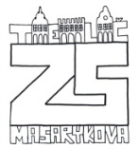

Název projektu: Individuální výukou k lepším výsledkům
Příjemce: Základní škola Telč, Masarykova 141, příspěvková organizace

Vzdělávací oblast | Člověk a příroda
Předmět | Přírodopis
Téma | Biologie člověka
Určeno pro | 8. ročník
Archivační kód | VY_52_INOVACE_043

Název vzdělávacího materiálu
Živorodí – placentálové - hmyzožravci

Mgr. Blanka Pařilová

30.10. 2012
2. podtřída: živorodí – nadřád: placentálové
- Placentálové:
Mláďata se vyvíjí v těle samice, protože mají vyvinutou …………………………….
Placenta je spojena pupeční šňůrou s ……………………………………….
Funkce placenty: 1. ……………………………………………………………………
2. …………………………………………………………………….
3. …………………………………………………………………….
Mláďata se rodí dobře ……………………………… a sají ………………………………………..
1. řád hmyzožravci
- Doplňovačka: (čich, hmat, hmyzem, různých, protaženou, rypáček, zuby)
Stavbou těla se přizpůsobili životu v ………………………………… prostředích.
Mají …………………………… hlavu v …………………………………… se dvěma vyvinutými smysly - ……………………………….a ……………………………………
Živí se ………………………… V ústech mají ostré drobné ……………………..

- Doplň:
  - Krtek obecný
- přizpůsobil se životu pod…………………….., má zakrnělé oči – je …………………..
- má výborně vyvinutý ………………..
- staví si spletitou síť podzemních …………………
- přední končetiny jsou silné a svalnaté, přizpůsobené k …………………., má d………….
- hlínu hází dopředu nebo nahoru, vzniká hromádka = ………………………………….
- živí se: ………………………………………………………….

  - rejsek obecný
- malá myš s protaženým ……………………………, masožravec

  - ježek východní, západní
- husté ………………….,
- živí se …………………………, ptačími vejci, měkkýši, zdechlinami
- v nebezpečí se schoulí do ……………………………………….
- hnízdo si staví z …………………………………………………………………………….
- v zimě upadá do stavu strnulosti tzv. ……………………………………………………..
- Ježek západní – má upravené, pravidelně pruhované ………………….. a tmavou
kresbu kolem ………………….

nor, čenichem, očí, zemí, zimního spánku, slepý, bodliny (ostny), hrabání, ostny, drápy, čich, klubíčka, hmyzem, trávy, listí, pod křovím, krtiny, žížalami a půdními živočichy
- K obrázkům napiš název zástupce hmyzožravců:
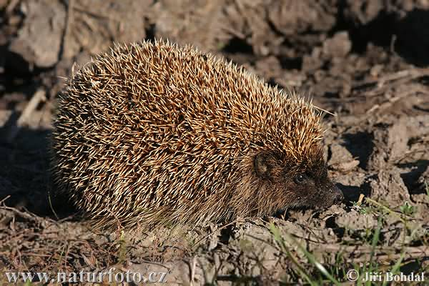
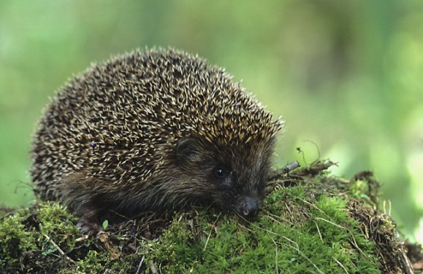

http://cs.wikipedia.org/wiki/Soubor:Erinaceus_europaeus_%28Marek_Szczepanek%29.jpg http://www.priroda.cz/clanky/foto/bohdal-jezek-vychodni1.jpg

- ……………………………………………… b) …………………………………………….

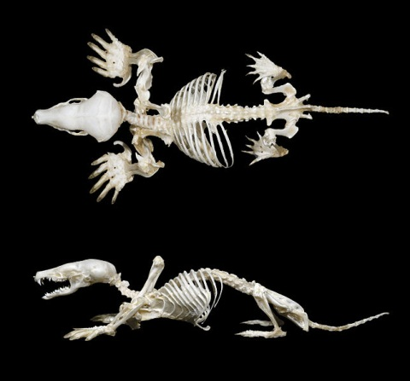
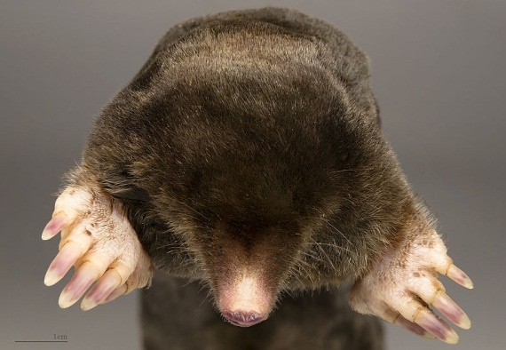
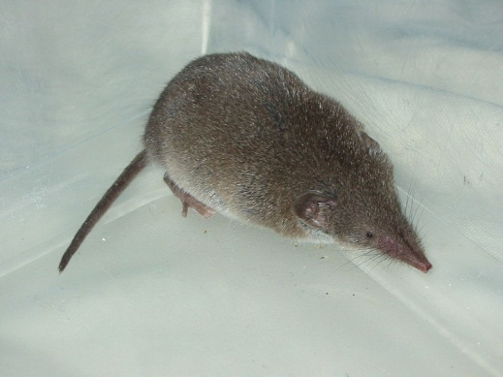

http://cs.wikipedia.org/wiki/Soubor:Common_Shrew.jpg http://cs.wikipedia.org/wiki/Soubor:Talpa_europaea_MHNT_Tete. jpg
http://cs.wikipedia.org/wiki/Soubor:Taupe_MHNT.OST.1997.45.jpg
c)…………………………………… d) ………………………………………………………………………
Anotace

Formát výukového materiálu v digitální podobě | Word 2007 (.doc)
Obsah vzdělávacího materiálu | doplňovačka, poznávání
Rozsah vzdělávacího materiálu | 4
Způsob práce žáků | Samostatná práce, práce ve skupinkách
Další poznámky autora

Materiály jsou určeny pro bezplatné používání pro potřeby výuky a vzdělávání na všech typech škol a školských zařízení. Jakékoliv další využití podléhá autorskému zákonu.

Literatura:
Švecová M., Matějka D.: Přírodopis - 8.ročník pro základní školy a víceletá gymnázia. Fraus. ISBN 80-7238-211-X
Burnie D.: Zvíře. Knižní klub. ISBN 80-242-0862-8

Fotografie:

knihovna prostředků Microsoft Word - Klipart

Objekty použité k vytvoření jsou součástí MS Word - klipart nebo jsou vlastní originální tvorbou autora.

Internetové odkazy:
http://cs.wikipedia.org/wiki/Soubor:Erinaceus_europaeus_%28Marek_Szczepanek%29.jpg
http://www.priroda.cz/clanky/foto/bohdal-jezek-vychodni1.jpg
http://cs.wikipedia.org/wiki/Soubor:Common_Shrew.jpg
http://cs.wikipedia.org/wiki/Soubor:Talpa_europaea_MHNT_Tete.jpg
http://cs.wikipedia.org/wiki/Soubor:Taupe_MHNT.OST.1997.45.jpg

